2020年吉林省大学生电子设计竞赛
参赛注意事项

（1）12月1日8:00竞赛正式开始。本科组和高职高专组试题相同。
（2）参赛队认真填写两份《登记表》，并与学校赛前上报组委会秘书处的《报名表》人员姓名一致。
（3）参赛队员必须是正式学籍的全日制在校本科、高职高专学生。应出示能够证明其学生身份的有效证件（如校园一卡通）随时备查。
（4）参赛队每队严格限制不超过3名学生，开赛后不得中途更换参赛队员。
（5）参赛队必须在学校指定的竞赛场地内进行独立设计和制作，以便于组委会巡查。不得以任何方式与本队参赛队员以外人员交流（包括教师），组委会将对违纪的参赛队，取消其评审资格。
（6）12月4日20:00竞赛结束。参赛队将纸质设计报告、一份《登记表》及制作实物一起封箱，并在箱体的两侧开口处粘贴组委会专用封条；若制作实物体积较大，也可独立封存后粘贴专用封条。
电子元件识别检测装置（B题）
一、任务
设计并制作轻便简易电子识别检测装置。能够自动快速识别和测量电子元件类型与参数，包括电阻、电容、半导体二极管等，装置示意图如图B-1所示，图中A、B为待测元件接入端子，C为信号源监测端子。
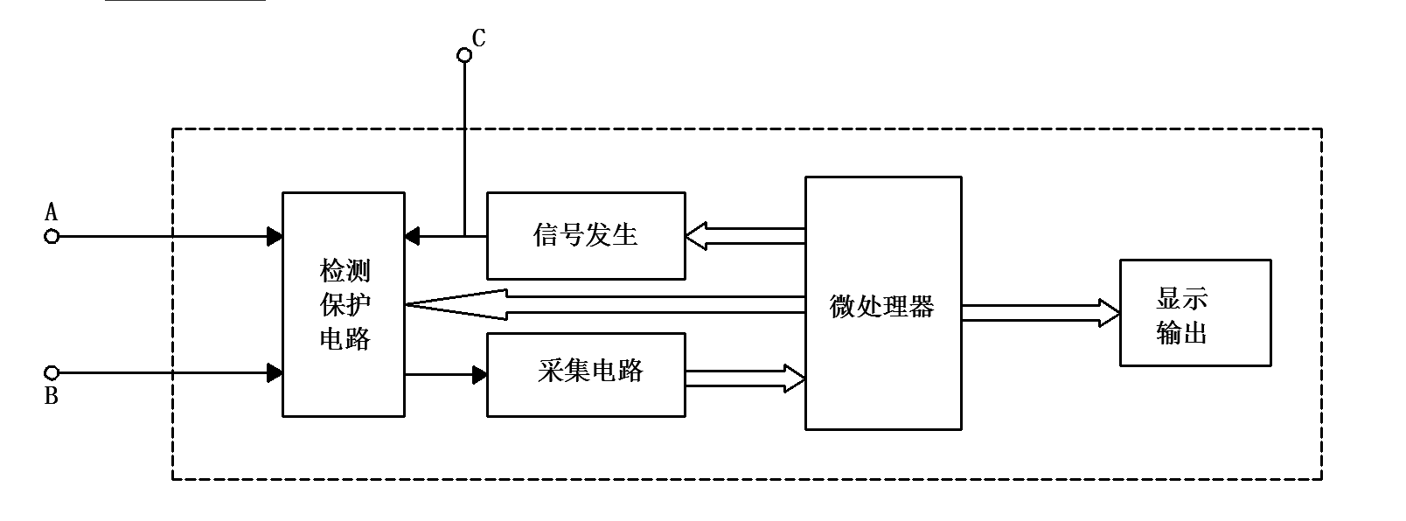
图B-1 识别检测装置示意图
二、要求
1.基本要求
（1）内置电压信号发生器功能。正弦波幅度≤5V、频率1KHz ～100KHz，幅度、频率可设置，直流电压幅度范围±5V内可设置；
（2）电阻识别检测。自动识别开路、短路，电阻识别检测范围10Ω～10MΩ，相对误差≤5%；
（3）电容识别检测。自动识别电容，识别无极性和有极性电容并确定极性，检测范围100pF～470μF（耐压25V）,相对误差≤10%；
（4）半导体二极管识别检测。自动识别检测普通半导体二极管和极性。
2.发挥部分
（1）语音输出功能。通过语音方式播报识别和检测结果；
（2）小电阻高精度测量。电阻范围1Ω～10Ω，绝对误差≤0.1Ω；
（3）RC组合电路识别检测。能够识别RC并联电路，检测电阻和电容值，电阻R检测范围和误差与基本要求（2）相同，电容C检测范围和误差与基本要求（3）相同；
（4）其它。
三、说明
1.手动接入元件顺序是随机的；接入过程中可能存在手体高电位、电容储能等情况，存在对检测系统电路造成损坏的风险，应考虑有适当的保护措施（如切断开关等）；
2.该装置组成结构简洁轻便，装置采用一组安全电池供电，避免引入工频干扰；
3.借鉴智能手机或移动终端的人机交互模式，除电源开关外，尽量不用或少用硬键盘和硬开关。
四、评分标准
测评项目 | 评测内容 | 满 分
设计报告  （全部文件8页  A4纸） | 摘要；元器件价格清单；参考文献。图表规范 | 3
设计报告  （全部文件8页  A4纸） | 整体设计描述清楚，有识别检测方案分析比较 | 2
设计报告  （全部文件8页  A4纸） | 主电路、控制电路原理设计，器件选择 | 5
设计报告  （全部文件8页  A4纸） | 软件流程清晰，识别方法与逻辑设计，检测参数指标分析 | 5
设计报告  （全部文件8页  A4纸） | 测试方案设计与测试条件；测试结果及其完整性；测试结果分析 | 5
设计报告  （全部文件8页  A4纸） | 分项满分值合计 | 20
基本要求 | 完成第（1）项 | 10
基本要求 | 完成第（2）项 | 15
基本要求 | 完成第（3）项 | 20
基本要求 | 完成第（4）项 | 5
基本要求 | 分项满分值合计 | 50
发挥部分 | 完成第（1）项 | 15
发挥部分 | 完成第（2）项 | 15
发挥部分 | 完成第（3）项 | 15
发挥部分 | 完成第（4）项 | 5
发挥部分 | 分项满分值合计 | 50
总 分 |  | 120

